   | Forum ALTE POST  Pressemitteilung
Pirmasens, 25. Februar 2026
Kreativer Brückenschlag zur Ausstellung

- Exklusive Führungen, Ferienangebot, Performancekunst und Workshop: Forum ALTE POST präsentiert begleitend zur Wechselausstellung „Tierlegenden. Grafiken von Abi Shek“ ein vielfältiges Mantelprogramm
(Forum ALTE POST Pirmasens, 1. März bis 11. April 2026)

Die neue Wechselausstellung im Forum ALTE POST „Tierlegenden. Grafiken von Abi Shek“ zeigt Holzschnitte des in Stuttgart lebenden israelischen Künstlers Abi Shek. Die teils durch den Einsatz blauer Tusche erweiterten Darstellungen aus der Tierwelt sind auf Essentielles reduziert und greifen archaische Aspekte auf, die an Hieroglyphen und Höhlenmalerei erinnern. Ganz bewusst wird dabei Raum für ganz persönliche Entdeckungen gelassen, so etwa durch den generellen Verzicht auf Werknamen. Ergänzend dazu bietet das Pirmasenser Kulturzentrum über Expertenführungen – u. a. auch vom Künstler selbst – einen strukturierteren und hintergründigeren Zugang. Zum gewohnt abwechslungsreichen Rahmenprogramm der Ausstellung gehören außerdem ein Osterferienangebot sowie Performancekunst und ein Workshop. Hierfür wurden die chinesischen Künstlerinnen Chengcheng Hu und Yinfu Gao und die Malerin Xiaoying Zhu gewonnen, die Tanzimprovisation mit traditioneller Tuschemalerei dynamisch und intuitiv verbinden.
Für die Ausstellungsräume hat die Museumspädagogik zwei Mitmachstationen entwickelt, die allerlei Möglichkeiten zur kreativen Betätigung bieten. Das zum Ausstellungsbesuch im Eintrittspreis enthaltene MitMachMuseum richtet sich an Kinder ab fünf Jahren wie auch Jugendliche und Erwachsene.
Die Kreativ-Station „Druck-Werk“ orientiert sich an der Holzschnittkunst von Abi Shek. Hier können die Besucher mit Tierstempeln kleine Kärtchen bedrucken und danach noch etwas mit Buntstiften dazumalen – etwa so, wie Abi Shek seine Tiermotive enthaltende Drucke auch anschließend mit Tusche veredelt. Die auf diese Weise entstandenen Kärtchen dürfen die Besucher mit nach Hause nehmen.
Hinter der Station „Wo ist das Tier?“ verbirgt sich ein Suchspiel: Auf einer Karte sind Ausschnitte einiger Bilder aus der Ausstellung zu sehen. Welche Tiere können die Besucher finden? Wenn man die Zahlen der richtigen Bilder auf der Karte notiert und zusammenzählt, erhält man die Lösungszahl. Wer diese an der Museumskasse nennt, erhält eine kleine Belohnung.
Die Veranstaltungen im Überblick
Sonntag, 1. März 2026, 11.00 Uhr – Elisabeth-Hoffmann-Saal:
Vernissage
Nach der offiziellen Eröffnung durch den Kulturdezernenten Denis Clauer spricht Abi Sheks Gattin Katja Ritter über die Werke des Künstlers, der selbst in der Ausstellung anzutreffen sein wird.
Musikalische Begleitung: Sara-Marie Kawczynska am Klavier
► Eintritt frei

Sonntag, 29. März 2026, 11.30 Uhr:
Expertenführung zur Ausstellung
Aufgrund der Beschränkung der Gruppengröße auf 20 Personen ist eine vorherige Anmeldung erforderlich – telefonisch unter 06331 23927-10 oder per Mail an altepost@pirmasens.de.
► Preis für Eintritt und Führung: 7,50 Euro (ermäßigt 5,50 Euro)

Mittwoch, 1. April 2026, 8.30 bis 16.00 Uhr:
Kreativer Osterferientag im Forum ALTE POST
Die Kinder erkunden spielerisch die Tierdrucke von Abi Shek, suchen Tierspuren, entdecken abgebildete Tiere und auch, welche Heinrich Bürkel gerne gemalt hat. Sie gestalten Drucke und Tiere aus Handabdrücken. Informationen und Anmeldung unter https://pirmasens.feripro.de.
► Preis: 15 Euro (inklusive Materialien, Mittagessen und Getränke / limitiert auf 16 Kinder)

Freitag, 10. April 2026, 18.00 Uhr:
Tanzperformance Tintenwolken im Fluss
Künstlerische Begegnung von Tanz und traditioneller Tuschemalerei, aufgeführt von Chengcheng Hu, Yinfu Gao und Xiaoying Zhu. Aufgrund der Beschränkung auf 20 Personen ist eine vorherige Anmeldung erforderlich – telefonisch unter 06331 23927-10 oder per Mail an altepost@pirmasens.de.
► Preis für Eintritt inklusive Performance: 7,50 Euro (ermäßigt 5,50 Euro)

Samstag, 11. April 2026, 11.00 bis 13.00 Uhr:
Workshop Tanz und Tuschemalerei für Erwachsene
Chinesische Tuschemalerei trifft auf zeitgenössischen Tanz: Körper werden zu lebendigen Pinselstrichen – mit Chengcheng Hu, Yinfu Gao und Xiaoying Zhu. Aufgrund der Beschränkung auf 6 Personen ist eine vorherige Anmeldung erforderlich – telefonisch unter 06331 23927-10 oder per Mail an altepost@pirmasens.de.
► Preis 10 Euro

Samstag, 11. April 2026, 15.00 Uhr:
Abschlussführung mit Abi Shek
Aufgrund der Beschränkung der Gruppengröße auf 20 Personen ist eine vorherige Anmeldung erforderlich – telefonisch unter 06331 23927-10 oder per Mail an altepost@pirmasens.de.
► Preis für Eintritt und Führung: 7,50 Euro (ermäßigt 5,50 Euro)

Zum Forum ALTE POST
Das Kulturzentrum Forum ALTE POST in Pirmasens ist entstanden aus dem 1893 von dem Architekten Ludwig Stempel (1850-1917) erbauten Königlich Bayerischen Postamt. Dort wurden bis 1927 sowohl der städtische Paketverkehr als auch der Telegrafendienst abgewickelt; nach dem Bau einer neuen Post diente das Gebäude im Herzen der westpfälzischen Stadt als Fernmelde- und Kraftpoststelle und galt 1930 als einer der größten Kraftpoststützpunkte Deutschlands. Bis zu ihrer Schließung 1976 fungierte die Alte Post als Wartesaal für Postbusreisende, Telefonzentrale und Kraftpostverwaltung. Dank eines aufwändigen Umbaus, einer technischen Modernisierung und grundlegenden Restaurierung, bei der unter anderem ein Mosaik an der Außenfassade nach historischen Vorlagen wiederhergestellt wurde, erstrahlt das Monument nun in neuem Glanz. Das Forum ALTE POST bietet mit seinen vielfältig nutzbaren Räumen Platz für Ausstellungen, Konzerte und Events, aber auch für Seminare und private Feiern. Zur Würdigung zweier berühmter Söhne der Stadt gibt es im Forum ALTE POST fest etablierte Einrichtungen. Dabei handelt es sich zum einen um die Dauerausstellung Heinrich-Bürkel-Galerie mit insgesamt 60 Gemälden, Zeichnungen und Skizzen des bekannten Romantik-Malers Heinrich Bürkel (1802-1869). Zum anderen präsentiert sich das Hugo-Ball-Kabinett als interaktive Dauerausstellung über den Dada-Begründer Hugo Ball (1886-1927). Weitere Informationen sind erhältlich unter https://www.forumaltepost.de.
20260225_fap

Begleitendes Bildmaterial:
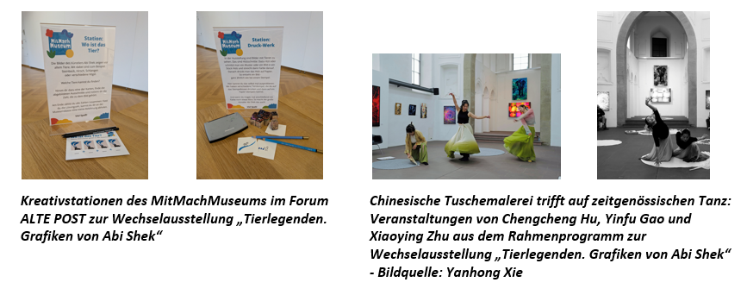

[ Download unter https://ars-pr.de/presse/20260225_fap ]

Hausadresse Pressekontakte
Forum ALTE POST Stadtverwaltung Pirmasens ars publicandi Gesellschaft für
Poststraße 2 Maximilian Zwick Marketing und Öffentlichkeitsarbeit mbH
D-66954 Pirmasens Leiter der Pressestelle Martina Overmann
Telefon +49 6331 23927-0 Rathaus am Exerzierplatz Schulstraße 28
altepost@pirmasens.de D-66953 Pirmasens D-66976 Rodalben
https://www.forumaltepost.de Telefon: +49 6331 84-2222 Telefon: +49 6331 5543-13
Telefax: +49 6331 84-2286 Telefax: +49 6331 5543-43
presse@pirmasens.de MOvermann@ars-pr.de
https://www.pirmasens.de https://ars-pr.de

